**本科生毕业设计**

**摄影竞赛小程序**

学生姓名

学 号

指导教师

所在学院

专业名称

班 级

**摘要**

随着Internet的发展，人们的日常生活已经离不开网络。未来人们的生活与工作将变得越来越数字化，网络化和电子化。网上管理，它将是直接管理摄影竞赛小程序的最新形式。本小程序是以构建摄影竞赛为目标，使用Python技术制作，前台由学生，辅导员和教师组成，后台由管理员对系统进行管理。着重论述了系统设计分析，系统主要包括首页、个人中心、教师管理、学生管理、辅导员管理、项目信息管理、作品信息管理、留言板管理、系统管理等功能，以及后台数据库管理。从系统设计到详细实现都根据了系统的建设思想和mysql数据库的设计方法。

该系统的应用可以减少工作人员的劳动强度，提高工作效率与管理水平，具有很大的价值。它可以使摄影竞赛小程序操作简单，成功率高，使网上摄影竞赛小程序的管理向一个更高层次前进。

本系统尝试使用django框架在网上架构一个动态的摄影竞赛小程序，以使每一用户在家就能通过系统来进行摄影竞赛管理。

**关键词：**摄影竞赛；django框架；mysql数据库

**Abstract**

With the development of Internet, People's Daily life has been inseparable from the Network. In the future, people's life and work will become more and more digital, network and electronic. Online management, it will be the latest form of direct management photo contest mini-program. This small program is to build photography competition as the goal, using Python technology production, the front desk by students, instructors and teachers, the background by the administrator to manage the system. The system mainly includes home page, personal center, teacher management, student management, instructor management, project information management, works information management, message board management, system management and other functions, as well as background database management. From the system design to the detailed implementation are based on the system construction ideas and mysql database design method.

The application of the system can reduce the labor intensity of the staff, improve the work efficiency and management level, has great value. It can make the operation of photo contest applets simple and the success rate high, and make the management of online photo contest applets advance to a higher level.

This system tries to use Django framework to build a dynamic photo contest small program on the Internet, so that each user can manage the photo contest through the system at home.

**Key words:** Photography competition; The django framework; The mysql database

目录

目录 4

1 绪论 6

1.1项目背景介绍 6

1.2课题研究现状 6

1.3本论文的研究内容 7

1.4本论文的组织结构 7

2系统关键技术及工具简介 8

2.1 Python简介 8

2.2 Django框架 8

2.3微信开发者工具 8

2.4 MySQL数据库简介 8

2.5 MySQL环境配置 9

2.6 B/S架构 9

3系统需求分析 11

3.1系统设计的目标 11

3.2系统功能性需求 11

3.2.1 功能需求 11

3.2.2 系统用例 11

3.3系统性能需求 12

3.4对功能的总体规定 12

3.5对运行环境的总体规定 13

3.6开发环境 13

4系统设计 14

4.1系统总体设计 14

4.2数据库设计 14

4.2.1 数据库概念设计 14

4.2.2 数据库逻辑设计 15

5系统实现 20

5.1前台功能模块 20

5.1.1辅导员 22

5.1.2学生 22

5.1.3教师 23

5.2后台 24

6系统测试 29

7总结与展望 30

参考文献 31

致谢 32

致谢 29

# 1 绪论

本文主要是针对线下传统管理方式中管理不便与效率低的缺点，将电子商务和计算机技术结合起来，开发出管理便捷，效率高的摄影竞赛小程序。作者开发了以Python技术语言为基础的在线摄影竞赛小程序。本系统能够提供管理员在线管理首页、个人中心、教师管理、学生管理、辅导员管理、项目信息管理、作品信息管理、留言板管理、系统管理等功能。而第一部分主要介绍了摄影竞赛小程序的项目背景以及课题研究现状和课题研究目标。

## 1.1项目背景介绍

近几年来,网络事业，特别是Internet发展速度之快是任何人都始料不及的。目前，由于Internet表现出来的便捷，快速等诸多优势，已经使它成为社会各行各业，甚至是平民大众工作，生活不可缺少的一个重要组成部分。

随着社会的发展线下管理的方式已经不可避免的显示出它在时间与空间等方面的局限性，广大的人民群众迫切的需要打破这种局限性。在这种要求下，基于网络的电子商务产生了。它的出现不但解决了传统管理方式的缺点，而且给了广大用户更大的选择空间，促进了摄影竞赛的优化管理，有效的避免了摄影竞赛管理缭乱的局面。所以像摄影竞赛小程序这种电子商务的发展壮大也是不可避免的。

摄影竞赛小程序作为一种典型的电子商务系统也迅速的发展并深入人们的日常生活中，它使用户足不出户就可以管理自己的摄影竞赛项目信息等，最大化减缩了用户的管理时间，提高了管理效率。

## 1.2课题研究现状

在国外很多发达国家，软件产业早已得到全面普及，但我国经济已不断发展，不断引进国外信息化建设，使国内软件行业得以不断发展，在摸索中进步，最终也得到一些成果，我国的软件业迎来了高速的发展，使更多的软件系统得以开发出来，从此逐渐地改变人们的生活工作方式。但是，对于信息化的建设，与很多发达国家相比，由于信息化程度的落后以及经费的不足，我国的摄影竞赛小程序开发方面还是相对落后的，因此，要不断的努力探索，争取开发出一个实用的信息化的摄影竞赛小程序，来实现行摄影竞赛管理的信息化。因此本课题以摄影竞赛为例，目的是开发一个实用的摄影竞赛小程序。

摄影竞赛小程序的开发运用Python技术，MIS的总体思想，以及MYSQL等技术的支持下共同完成了该系统的开发，实现了摄影竞赛的信息化，使用户体验到更优秀的摄影竞赛小程序，管理员管理操作将更加方便，实现目标。

## 1.3本论文的研究内容

本文主要探讨了摄影竞赛小程序。针对线下管理方式中管理不便与效率低的缺点，本文将电子商务和计算机技术结合起来，开发出管理更便捷，效率更高的摄影竞赛小程序。本文并对其详细的设计方案，实现技术和运行情况做了分析和研究，最后对未来的工作做了研究与探讨。本文重点研究了以下几个方面：

（1）系统的体系结构，主要功能模块，主要数据的工作流程，后台数据库的设计，数据库配置与连接；

（2）系统各功能模块的详细设计，开发及其关键技术.

## 1.4本论文的组织结构

全文主要包括以下几个部分：

第一部分主要介绍了项目背景以及课题研究现状和论文的主要内容等。

第二部分介绍了系统设计与实现涉及到的技术知识和相关开发工具，主要包括Python技术，B/S架构和mysql 数据库管理系统。

第三部分在系统设计目标，系统功能需求，系统性能需求，开发环境等方面对系统进行了详细的论述分析。

第四部分对系统总体设计，数据库设计等几个方面进行了详细的论述。

第五部分主要对系统的主要功能模块的实现细节进行了详细的阐述。

第六部分对系统的功能测试以及测试结果进行了描述。

最后得出了结论，说明了系统的功能完整性和实用性以及系统的不足之处和对系统的进一步展望。

# 2系统关键技术及工具简介

系统开发过程中设计的关键技术是系统的核心，而开发工具则会影响的项目开发的进程和效率。第二部分便描述了系统的设计与实现等相关开发工具。

## 2.1 Python简介

Python 属于一个高层次的脚本语言，以解释性，编译性，互动性和面向对象相结合。在设计上相比其他语言，它更具有特色语法结构，很强的可读性。

## 2.2 Django框架

Django是一个开放源代码的Web应用框架，由Python写成。采用了MVT的框架模式，即模型M，视图V和模板T。它最初是被开发来用于管理劳伦斯出版集团旗下的一些以新闻内容为主的网站的，即是CMS(内容管理系统)软件。并于2005年7月在BSD许可证下发布。这套框架是以比利时的吉普赛爵士吉他手Django Reinhardt来命名的。

## 2.3微信开发者工具

在传统web浏览器中，在加载htm15页面时先加载视图层的html和css，后加载逻辑层的java script，然后返回数据并在浏览器中展示页面。而微信开发者工具的系统层是基于Native System的，视图层和逻辑层会同时被加载。微信小程序的这种逻辑方式大大的优化了页面响应速度，减少了页面加载的等待时间，提高了用户体验。微信开发者工具可以实现同步本地文件，开发调试，编译预览，上传，发布等一整套流程。

## 2.4 MySQL数据库简介

MySQL数据库使用的语言是SQL语言。MySQL在保存数据时是根据数据的类型和特征分开保存在不同的表中，这样当用户在需要调用的数据时，就不再需要花费大量时间去寻找数据了，只要找到对应的表，就可以找到需要的数据了。MySQL可以完美的实现对于数据库的基本操作。因为 MySQL 数据库的占用的内存少，运行快，成本低，源代码开放，可移植性强，所以越来越多的数据来源简单的项目的开发都会选择 MySQL作为数据库，而MySQL也变得越来越流行。

MySQL 有很多特性，如可移植性，多线程，灵活性等，在很多操作系统中都可以运行。它可以实现在多个线程并发执行的技术；支持MyISAM、innoDB、MEMORY、ARCHIVE四种存储引擎，而且可以使用大型数据库，为用户提供许多使用数据库的工具，比如建模工具，管理工具等。在 WEB方面的应用MySQL是最好的。

## 2.5 MySQL环境配置

本系统的数据使用的是MySQL,所以要将MySQL安装到指定目录，如果下载的是非安装的MySQL压缩包，直接解压到指定目录就可以了。然后点击C:\Program Files\MySQL\bin\winMySQLadmin.exe这个文件其中C:\Program Files\MySQL是MySQL安装目录。输入winMySQLadmin的初始用户、密码（注：这不是MySQL里的用户、密码）随便填不必在意，确定之后右下角任务的启动栏会出现一个红绿灯的图标，红灯亮代表服务停止，绿灯亮代表服务正常，左击这个图标->winnt->install the service 安装此服务，再左击这个图标->winnt->start the service 启动MySQL服务。

修改MySQL数据库的root密码。用cmd进入命令行模式输入如下命令:

cd C:\Program Files\MySQL\bin

MySQLadmin -u root -p password 123

回车出现Enter password: ，这是要输入原密码. 刚安装时密码为空,所以直接回车，此时MySQL 中账号 root 的密码被改为 123 安装完毕。

## 2.6 B/S架构

当向其他用户发送请求的功能时应用B/S模式具有独一无二的优点：用户请求通过网络向其他Web服务器发送时只需要通过浏览器就可以实现该功能。该功能的好处之一就是有效简化了客户端，大部分开发的软件只需要用浏览器即可，客户端的正常运行则通过这些浏览器来实现，而服务器则负责执行数据的存储和读取等其他的多功能工作。

B / S架构，主要有表示逻辑层，控制逻辑层，数据层这三层。表示逻辑层：服务请求这一功能主要是逻辑层的，Web服务器准备好后，服务请求最先被发送。等到最先发送的请求被服务器接收到后，然后将接受到的请求信息在web服务器上进行识别，识别这一操作是由服务器执行操作的，只要经过服务器的识别请求操作之后再将接收到的信息返回给客户端，浏览器就能收到的请求的信息。控制逻辑层：用户的请求是由将控制逻辑层接收，相应程序和数据库连接是接收用户数据的请求的首要条件，然后处理请求信息数据，请求数据经过处理后返回给Web服务器的就是最终处理完成的结果，最后返回给客户端的最终结果再次通过Web服务器。数据层：服务器从Web服务器接收请求是数据层主要任务，但还包括执行数据库查询、修改、删除操作，最后数据库操作结果将返回网络服务器。表示逻辑层，控制逻辑层和数据层三层之间的关系具有独立性，但三层之间又具有藕断丝连的相互关联的特性。

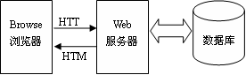

图2-1 B/S结构图

# 3系统需求分析

本章节主要是对系统设计目标，系统功能需求，系统性能需求，开发环境等方面对系统进行了详细的论述分析。

## 3.1系统设计的目标

本系统主要是针对线下管理方式中管理不便与效率低的缺点，将电子商务和计算机技术结合起来，开发出管理便捷，效率高的摄影竞赛小程序。该系统操作简单方便，界面友好，容易管理和维护；而且对摄影竞赛和管理具有较强的针对性，实用性和可操作性，可初步解决线下管理因各种因素限制，高成本等因素造成的一系列不便。

## 3.2系统功能性需求

对功能需求的定义，一个软件系统或组件的功能，也是网页所需提供的功能和服务。本系统的功能需求按模块进行分析，主要有管理员,辅导员，学生和教师四类用户模块。

### 3.2.1 功能需求

本系统的用户可分为管理员模块，辅导员模块，学生模块和教师模块四个界面组成。后台界面用于管理员登录，管理员可以管理系统内所有功能，主要有首页、个人中心、教师管理、学生管理、辅导员管理、项目信息管理、作品信息管理、留言板管理、系统管理等功能；前台界面用于辅导员，学生和教师登录，辅导员，学生和教师进入小程序可以实现首页、项目信息、我的等功能。

### 3.2.2 系统用例

本系统有主要分为前台和后台两大部分组成：

前台模块中的用户角色是辅导员，学生和教师，辅导员，学生和教师可以实现首页、项目信息、我的等功能，前台模块用例图如图3-1所示。



图3-1 前台用例图

后台模块中的用户角色是管理员，管理员通过系统对可以实现系统管理，主要包括首页、个人中心、教师管理、学生管理、辅导员管理、项目信息管理、作品信息管理、留言板管理、系统管理等功能。管理员模块用例图如图3-2所示。



图3-2 管理员用例图

## 3.3系统性能需求

操作简单方便：对于该系统应便于管理员的使用，系统不应太复杂和繁琐，因此要求系统的操作尽可能简单易行。

实时性：为了展示实时性这一特点，摄影竞赛小程序采用精确的时间，信息及时更新等。

针对性：本系统是针对摄影竞赛小程序，操作简单，具有一定的针对性。

## 3.4对功能的总体规定

软件系统的优劣很大程度上是由系统设计的完善与否决定的。世间万物都必须遵循生老病死的法则，这是大自然的规则不能违反，软件设计也一样需要遵循系统设计规则。因此，在设计过程中必须遵循系统设计规则。

规则如下：

方便性：操作方便，操作流程合理；尽量从用户角度出发，以方便使用。如：光标移动到可点击区域时显示提示信息；操作按钮后伴随提示信息等。还支持没有计算机使用经验，使用经验较少及有较多使用经验的用户均能方便地使用本系统。

针对性：一个系统针对性越强，所能提供的功能必然越完善，用户体验肯定更好，所以应该明确指定系统针对性。

实用性：实用永远是检验一个系统是否成功的唯一标准，使用的语言再高端，使用的结构再新颖但不能满足用户的要求那就是失败。

## 3.5对运行环境的总体规定

系统需要在Windows XP、Win7或更新版本Windows10操作系统平台上运行，并需要安装2.0或以上版本的。

## 3.6开发环境

硬件需求：

CPU：Pentium以上计算机

内存: 512M以上

软件需求：

操作系统版本：Windows 7 浏览器：谷歌浏览器

开发语言：Python

数据库：MYSQL。

……

# 4系统设计

这章节主要是对系统总体设计，数据库设计等几个方面进行了详细的论述。

## 4.1系统总体设计

系统总体设计即对有关系统全局问题的设计，也就是设计系统总的处理方案，又称系统概要设计。它包括系统规划与系统功能设计等内容。

摄影竞赛小程序主要有两大模块四类用户。分别是前台模块（辅导员，学生和教师），后台模块（管理员）；详细规划如图4-1所示。



图4-1 系统规划图

## 4.2数据库设计

数据库是一个软件项目的根基，它决定了整个项目代码的走势，同时也决定了整个项目在后期的维护以及升级的难易程度。

### 4.2.1 数据库概念设计

根据摄影竞赛小程序的功能需求，对数据库进行分析，得到相应的数据，设计用户需要的各种实体，以及相互之间的关联，为逻辑结构设计铺好路。根据所实体内的各种具体信息得于实现。

1. 项目信息实体

项目信息实体包括项目名称、信息编号、项目类型、图片、工号、姓名、发布日期、项目简介、项目内容等属性。项目信息实体图如图4-2所示：



图4-2 项目信息实体图

2. 作品信息实体

作品信息实体包括项目名称、项目类型、学号、学生姓名、作品名称、作品图片、提交日期、教师工号、教师姓名、评论日期等属性；作品信息实体图如图4-3所示：



图4-3作品信息实体图

### 4.2.2 数据库逻辑设计

数据库概念结构设计完成后，就可以将数据库概念转为数据库支持的数据模型。一个符合规范的数据库设计不仅可以在设计的时候让程序设计员逻辑更为清晰，更能让分析程序的人容易理清数据间的关系。本摄影竞赛小程序的主要数据库，根据上述的实体对象以及功能分析可得出需要设计的表，表的逻辑结构如下：

表4-1：辅导员

|  |  |  |  |  |  |
| --- | --- | --- | --- | --- | --- |
| 字段名称 | 类型 | 长度 | 字段说明 | 主键 | 默认值 |
| id | bigint |  | 主键 | 主键 |  |
| addtime | timestamp |  | 创建时间 |  | CURRENT_TIMESTAMP |
| gonghao | varchar | 200 | 工号 |  |  |
| mima | varchar | 200 | 密码 |  |  |
| xingming | varchar | 200 | 姓名 |  |  |
| xingbie | varchar | 200 | 性别 |  |  |
| youxiang | varchar | 200 | 邮箱 |  |  |
| shouji | varchar | 200 | 手机 |  |  |
| xiangpian | varchar | 200 | 相片 |  |  |

表4-2：配置文件

|  |  |  |  |  |  |
| --- | --- | --- | --- | --- | --- |
| 字段名称 | 类型 | 长度 | 字段说明 | 主键 | 默认值 |
| id | bigint |  | 主键 | 主键 |  |
| name | varchar | 100 | 配置参数名称 |  |  |
| value | varchar | 100 | 配置参数值 |  |  |

表4-3：报名申请

|  |  |  |  |  |  |
| --- | --- | --- | --- | --- | --- |
| 字段名称 | 类型 | 长度 | 字段说明 | 主键 | 默认值 |
| id | bigint |  | 主键 | 主键 |  |
| addtime | timestamp |  | 创建时间 |  | CURRENT_TIMESTAMP |
| xiangmumingcheng | varchar | 200 | 项目名称 |  |  |
| xiangmuleixing | varchar | 200 | 项目类型 |  |  |
| fengmian | varchar | 200 | 封面 |  |  |
| gonghao | varchar | 200 | 工号 |  |  |
| xingming | varchar | 200 | 姓名 |  |  |
| xuehao | varchar | 200 | 学号 |  |  |
| xueshengxingming | varchar | 200 | 学生姓名 |  |  |
| beizhu | varchar | 200 | 备注 |  |  |
| shenqingriqi | date |  | 申请日期 |  |  |
| sfsh | varchar | 200 | 是否审核 |  | 否 |
| shhf | longtext | 4294967295 | 审核回复 |  |  |
| userid | bigint |  | 用户id |  |  |

表4-4：作品信息

|  |  |  |  |  |  |
| --- | --- | --- | --- | --- | --- |
| 字段名称 | 类型 | 长度 | 字段说明 | 主键 | 默认值 |
| id | bigint |  | 主键 | 主键 |  |
| addtime | timestamp |  | 创建时间 |  | CURRENT_TIMESTAMP |
| xiangmumingcheng | varchar | 200 | 项目名称 |  |  |
| xiangmuleixing | varchar | 200 | 项目类型 |  |  |
| xuehao | varchar | 200 | 学号 |  |  |
| xueshengxingming | varchar | 200 | 学生姓名 |  |  |
| zuopinmingcheng | varchar | 200 | 作品名称 |  |  |
| zuopintupian | varchar | 200 | 作品图片 |  |  |
| zuopinjianjie | longtext | 4294967295 | 作品简介 |  |  |
| tijiaoriqi | varchar | 200 | 提交日期 |  |  |
| jiaoshigonghao | varchar | 200 | 教师工号 |  |  |
| jiaoshixingming | varchar | 200 | 教师姓名 |  |  |
| pingyu | longtext | 4294967295 | 评语 |  |  |
| pinglunriqi | date |  | 评论日期 |  |  |
| userid | bigint |  | 用户id |  |  |

表4-5：学生

|  |  |  |  |  |  |
| --- | --- | --- | --- | --- | --- |
| 字段名称 | 类型 | 长度 | 字段说明 | 主键 | 默认值 |
| id | bigint |  | 主键 | 主键 |  |
| addtime | timestamp |  | 创建时间 |  | CURRENT_TIMESTAMP |
| xuehao | varchar | 200 | 学号 |  |  |
| mima | varchar | 200 | 密码 |  |  |
| xueshengxingming | varchar | 200 | 学生姓名 |  |  |
| xingbie | varchar | 200 | 性别 |  |  |
| youxiang | varchar | 200 | 邮箱 |  |  |
| shoujihaoma | varchar | 200 | 手机号码 |  |  |
| xiangpian | varchar | 200 | 相片 |  |  |

表4-6：项目信息

|  |  |  |  |  |  |
| --- | --- | --- | --- | --- | --- |
| 字段名称 | 类型 | 长度 | 字段说明 | 主键 | 默认值 |
| id | bigint |  | 主键 | 主键 |  |
| addtime | timestamp |  | 创建时间 |  | CURRENT_TIMESTAMP |
| xinxibianhao | varchar | 200 | 信息编号 |  |  |
| xiangmumingcheng | varchar | 200 | 项目名称 |  |  |
| xiangmuleixing | varchar | 200 | 项目类型 |  |  |
| xiangmujianjie | longtext | 4294967295 | 项目简介 |  |  |
| fengmian | varchar | 200 | 封面 |  |  |
| xiangmuneirong | longtext | 4294967295 | 项目内容 |  |  |
| gonghao | varchar | 200 | 工号 |  |  |
| xingming | varchar | 200 | 姓名 |  |  |
| faburiqi | date |  | 发布日期 |  |  |
| userid | bigint |  | 用户id |  |  |

表4-7：用户表

|  |  |  |  |  |  |
| --- | --- | --- | --- | --- | --- |
| 字段名称 | 类型 | 长度 | 字段说明 | 主键 | 默认值 |
| id | bigint |  | 主键 | 主键 |  |
| username | varchar | 100 | 用户名 |  |  |
| password | varchar | 100 | 密码 |  |  |
| role | varchar | 100 | 角色 |  | 管理员 |
| addtime | timestamp |  | 新增时间 |  | CURRENT_TIMESTAMP |

表4-8：公告信息

|  |  |  |  |  |  |
| --- | --- | --- | --- | --- | --- |
| 字段名称 | 类型 | 长度 | 字段说明 | 主键 | 默认值 |
| id | bigint |  | 主键 | 主键 |  |
| addtime | timestamp |  | 创建时间 |  | CURRENT_TIMESTAMP |
| title | varchar | 200 | 标题 |  |  |
| introduction | longtext | 4294967295 | 简介 |  |  |
| picture | varchar | 200 | 图片 |  |  |
| content | longtext | 4294967295 | 内容 |  |  |

表4-9：留言板

|  |  |  |  |  |  |
| --- | --- | --- | --- | --- | --- |
| 字段名称 | 类型 | 长度 | 字段说明 | 主键 | 默认值 |
| id | bigint |  | 主键 | 主键 |  |
| addtime | timestamp |  | 创建时间 |  | CURRENT_TIMESTAMP |
| userid | bigint |  | 留言人id |  |  |
| username | varchar | 200 | 用户名 |  |  |
| content | longtext | 4294967295 | 留言内容 |  |  |
| cpicture | varchar | 200 | 留言图片 |  |  |
| reply | longtext | 4294967295 | 回复内容 |  |  |
| rpicture | varchar | 200 | 回复图片 |  |  |

表4-10：教师

|  |  |  |  |  |  |
| --- | --- | --- | --- | --- | --- |
| 字段名称 | 类型 | 长度 | 字段说明 | 主键 | 默认值 |
| id | bigint |  | 主键 | 主键 |  |
| addtime | timestamp |  | 创建时间 |  | CURRENT_TIMESTAMP |
| jiaoshigonghao | varchar | 200 | 教师工号 |  |  |
| mima | varchar | 200 | 密码 |  |  |
| jiaoshixingming | varchar | 200 | 教师姓名 |  |  |
| xingbie | varchar | 200 | 性别 |  |  |
| youxiang | varchar | 200 | 邮箱 |  |  |
| lianxishouji | varchar | 200 | 联系手机 |  |  |
| xiangpian | varchar | 200 | 相片 |  |  |

表4-11：个人作品

|  |  |  |  |  |  |
| --- | --- | --- | --- | --- | --- |
| 字段名称 | 类型 | 长度 | 字段说明 | 主键 | 默认值 |
| id | bigint |  | 主键 | 主键 |  |
| addtime | timestamp |  | 创建时间 |  | CURRENT_TIMESTAMP |
| xiangmumingcheng | varchar | 200 | 项目名称 |  |  |
| xiangmuleixing | varchar | 200 | 项目类型 |  |  |
| xuehao | varchar | 200 | 学号 |  |  |
| xueshengxingming | varchar | 200 | 学生姓名 |  |  |
| zuopinmingcheng | varchar | 200 | 作品名称 |  |  |
| zuopintupian | varchar | 200 | 作品图片 |  |  |
| zuopinjianjie | longtext | 4294967295 | 作品简介 |  |  |
| tijiaoriqi | date |  | 提交日期 |  |  |
| userid | bigint |  | 用户id |  |  |

# 5系统实现

系统实现是新系统开发工作的最后一个阶段。它是将结构化系统设计的成果变成可实际运行的系统的过程。这一部分主要对系统的主要功能模块的实现细节进行了详细的阐述。

## 5.1前台功能模块

登录，用户通过输入账号和密码，选择角色等信息并点击登录进行系统登录操作，如图5-1所示。

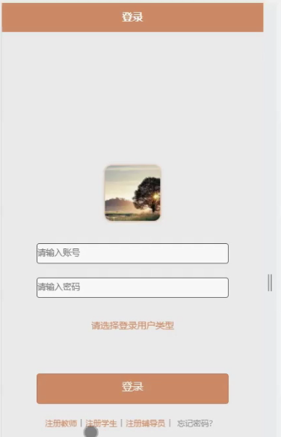

图5-1用户登录界面图

用户登陆系统后，可以对首页、项目信息、我的等功能进行详细操作，如图5-2所示。

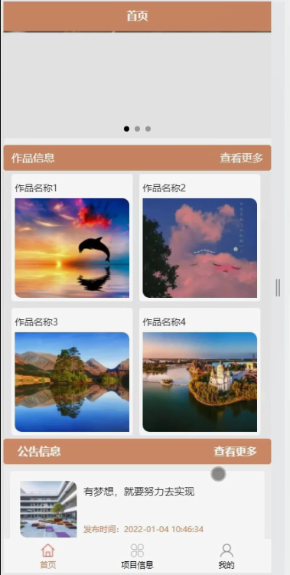

图5-2系统首页界面图

项目信息，在项目信息页面可以查看项目名称、信息编号、项目类型、图片、工号、姓名、发布日期、项目简介、项目内容等详细内容；如图5-3所示。

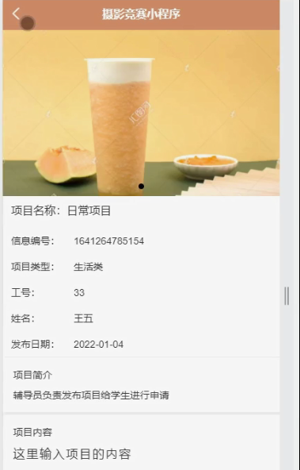

图5-3项目信息界面图

### 5.1.1辅导员

辅导员在我的页面可以对项目信息、报名申请、公告信息、留言板等功能进行详细操作，如图5-4所示。

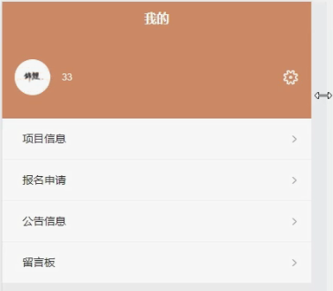

图5-4辅导员界面图

### 5.1.2学生

学生在我的页面可以对项目信息、报名申请、个人作品、作品信息、留言板等功能进行详细操作，如图5-5所示。

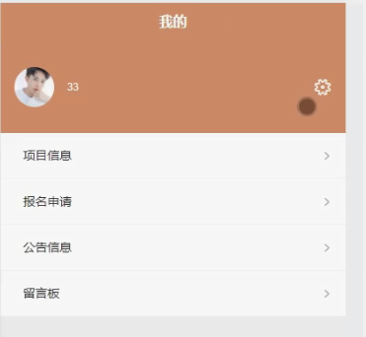

图5-5学生界面图

### 5.1.3教师

教师在我的页面可以对个人作品、作品信息、留言板等功能进行详细操作，如图5-6所示。

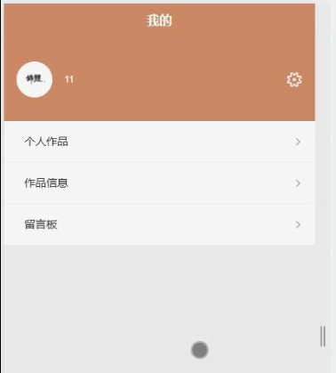

图5-6教师界面图

## 5.2后台

后台登录，管理员通过输入账号、密码，选择角色并点击登录进行系统登录操作，如图5-7所示。



图5-7管理员登录界图面

管理员登陆系统后，可以对首页、个人中心、教师管理、学生管理、辅导员管理、项目信息管理、作品信息管理、留言板管理、系统管理等功能进行相应操作，如图5-8所示。

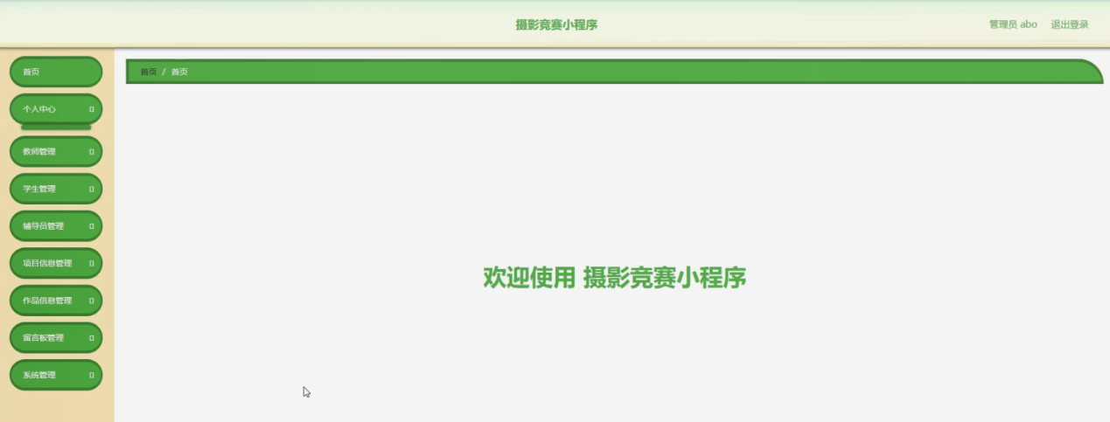

图5-8管理员功能界图面

教师管理，在教师管理页面可以对索引、教师工号、教师姓名、性别、邮箱、联系手机、相片等内容进行详情、修改或删除等操作，如图5-9所示。

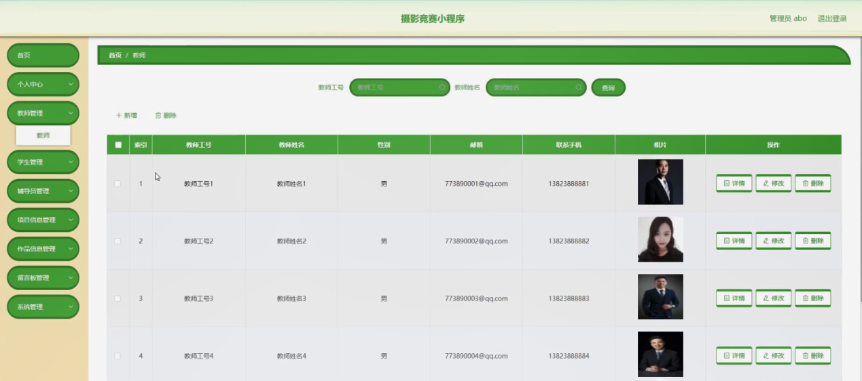

图5-9教师管理界面图

学生管理，在学生管理页面可以对索引、学号、学生姓名、性别、邮箱、手机号码、相片等内容进行详情，修改或删除等操作，如图5-10所示。

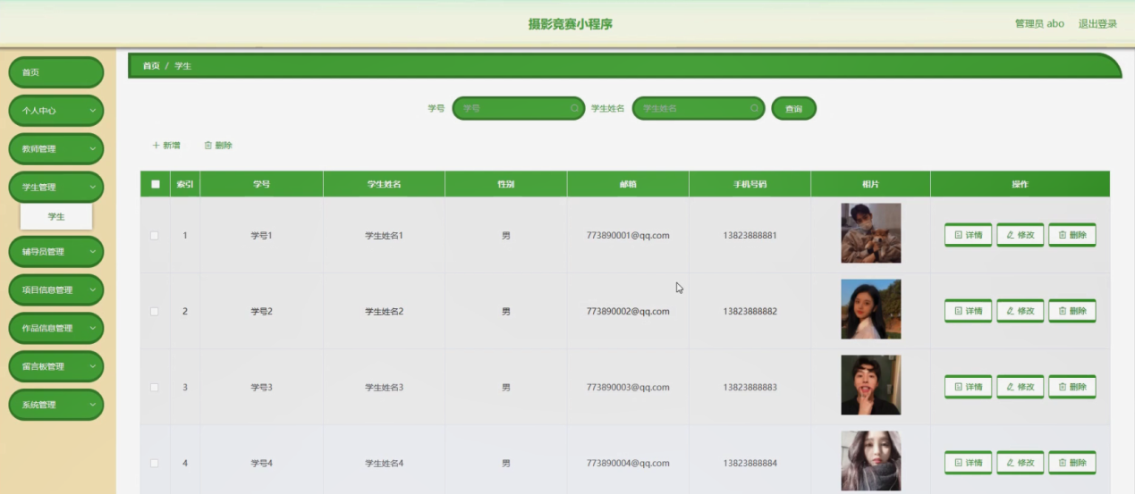

图5-10学生管理界面图

辅导员管理，在辅导员管理页面可以对索引、工号、姓名、性别、邮箱、手机、相片等内容进行详情，修改和删除等操作，如图5-11所示。

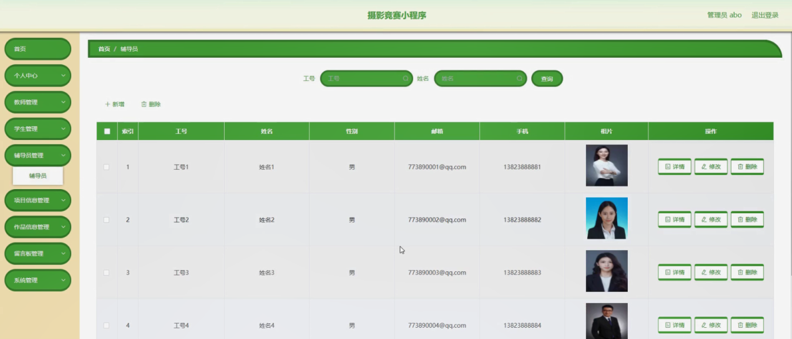

图5-11辅导员管理界面图

项目信息管理，在项目信息管理页面可以对索引、信息编号、项目名称、项目类型、封面、工号、姓名、发布日期等内容进行详情或删除等操作，如图5-12所示。

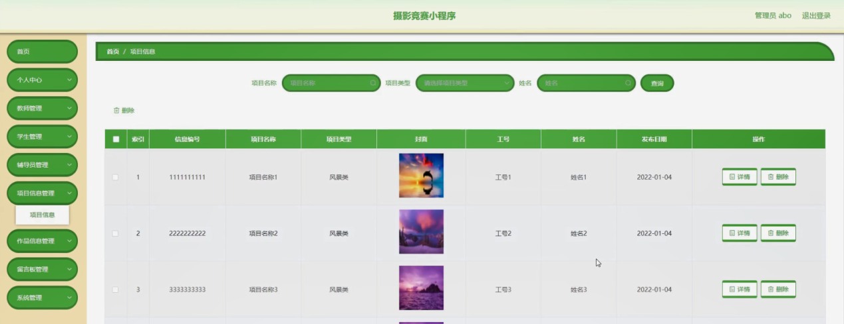

图5-12项目信息管理界面图

作品信息管理，在作品信息管理页面可以对索引、项目名称、项目类型、学号、学生姓名、作品名称、作品图片、提交日期、教师工号、教师姓名、评论日期等内容进行详情或删除等操作，如图5-13所示。

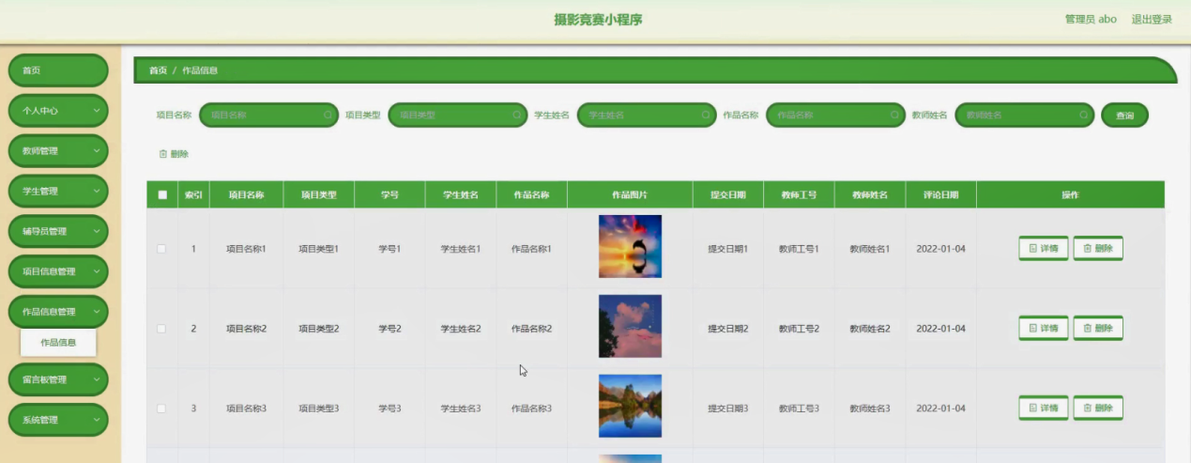

图5-13作品信息管理界面图

留言板管理，在留言板管理页面可以对索引、用户名、留言内容、留言图片、回复内容、回复图片等内容进行详情，回复或删除等操作，如图5-14所示。

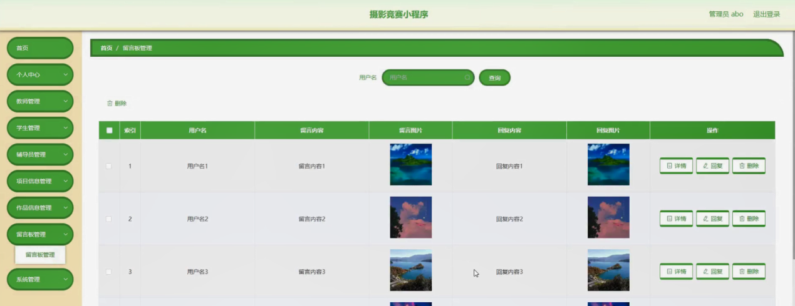

图5-14留言板管理界面图

系统管理，在轮播图管理页面可以对索引、名称、值等内容进行详情或修改操作；如图5-15所示。

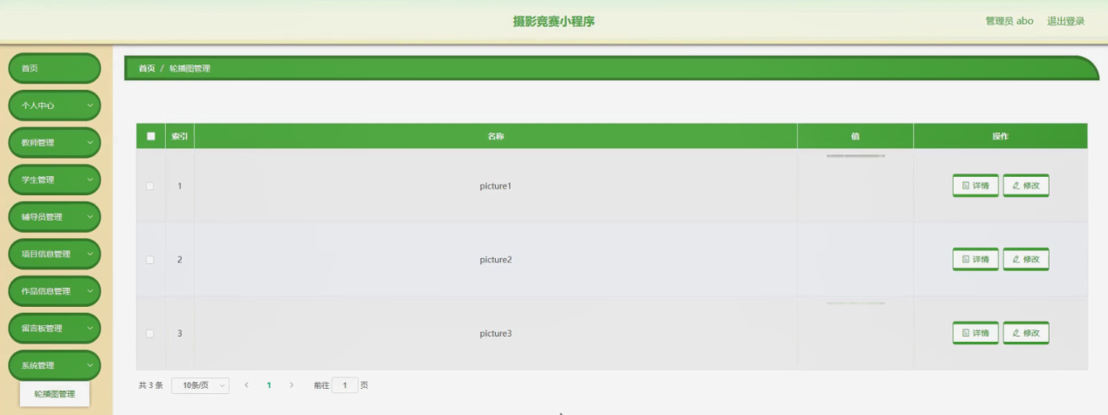

图5-15轮播图管理界面图

# 6系统测试

系统测试是软件开发过程中最后一步，但也是不可或缺的重要的一步，没有人可以保证一次性编写完成的系统不会出错，而系统测试就是将自己开发的系统成为成品前的最后一步。在测试过程中需要进行严谨细致的测试，要尽可能全面地在不同情况下运行该系统，排除一切出现错误的可能。

系统测试不仅仅是发现系统潜在的BUG或错误，而更为重要的是为用户提供一个良好的体验和安全可使用的产品服务。而通过发现错误或潜在的问题，将有助于提升产品的竞争力，这也是软件测试的其中的重要目的之一。

软件测试的方法有好几种，但目前主要采用的是包括以功能为主要测试方向的黑盒测试以及以逻辑为主要测试方向的白盒测试，这是两种不同的测试方法，针对的测试侧重点不同，本课题根据实际需求情况，选择以功能为主要的黑盒测试方法，同时测试是要遵循一定的规则来执行的，一个测试要执行其执行的依据一般是由测试用例来规定的，而测试用例一般是依据需求或说明书来综合制定的，测试在硬件出厂前是十分重要的一个过程，本课题由于时间和精力的关系，选择以实现的功能作为测试要点来进行测试。具体测试过程如下：

测试用例1及测试过程：

登录：录入登录信息，账号，密码，权限，然后单击登录进行操作，会出现两种情况：一种情况是登录成功，进入用户相应的功能界面进行下一步操作；另一种情况是提示登录失败，系统会弹出一个对话框要求重新登录操作；

测试用例2及测试过程：

管理员登录：录入登录信息，管理员账号，密码，权限，然后单击登录进行操作，会出现两种情况：登录成功进入管理员具有权限的功能界面和提示登录失败。一种情况是登录成功，进入管理员界面进行下一步操作；另一种情况是提示登录失败，系统会弹出一个对话框要求重新登录操作；

经过对上述测试结果分析，本系统能够在不同电脑上使用运行，具备一定安全性，用户信息不易泄露，能够日后再增删功能，能够实现所有功能，产品运行性能良好，能达到毕业设计要求。

# 7总结与展望

经过三个月的努力，终于完成了摄影竞赛小程序。有成功，引以为豪的地方，也有失败的诸多环节。

整个毕设工作从研究现状出发，了解了系统所需技术，查阅了相关文献，熟悉系统领域知识与相关软件环境，找出了系统开发所遇到的难点和重点。结合自身水平，进行了系统需求分析，总体规划，数据库设计，详细设计与编码测试等各项工作，最终实现了一个具有较完整功能的摄影竞赛小程序。

摄影竞赛小程序只对普通用户，管理员管理等基本模块进行了设计，在今后具体的工作中，还应添加更多的功能模块，并加强现有模块的细化工作，使系统能够真正实现。

系统的开发和完善是一个长期的过程，需要在实际应用中不短积累和完善。根据课题研究现状以及社会实际需求，对于本系统，在一下几方面可以进行进一步的改进和完善：

1、随着计算机的发展，管理网站的普及，摄影竞赛小程序要增加更多的功能模块，特别是管理员模块，可以让更多的管理员入驻。

2、管理方面的多功能性也是需要扩展的，因为时间关系，管理的功能不能被满足，以后可以进一步对摄影竞赛的分类等进行补充与完善。

3、系统提供的搜索功能比较简单，还可以进一步的完善。

参考文献

[1]韩舶。微信小程序发展现状及其前景探析，2020（08）5-9

[6]邵荣强; 王慧敏; 陈燕; 胡孔法; 龚庆悦。基于微信小程序的检验查询系统设计与开发2020（4）78-87

[7]傅旭鹏。媒介传播视野下微信小程序的发展[J].新媒体研究，2018（11）

[1]杨选辉.信息系统分析与设计[J].北京：清华大学出版社.2017

[2]钱雪忠.数据库原理及应用[M].北京：北京邮电大学出版社.2017.08

[3]吴建.张旭东.java网络开发入门与实践[J].人民邮电出版社.2016

[4]贺松平.基于MVC的B/S的架构的研究及应用[D].武汉：华中科技大学.2016

[5]毕国锋.java技术的Web应用程序三层设计模型研究[J].黑龙江科技信息.2017.03

[6]青龙老贼,赵黎,方雨,刘琪.微信终极秘籍:精通小程序商业运营[M].北京：电子工业出版社,2019.

[7]戴晟晖.微信公众平台搭建、开发与实践指南[M].北京：中国铁道出版社,2016.

[8]微网.微商城细节知多少？微信小程序在未来几年的发展方向[EB/OL].2019.

[9]李刚.疯狂Ajax讲义:jQuery/ExtJS/Proto.义:jQuery/ExtJS/Prototype/DWR企业应用前端开发实战[M].3版.北京：电子工业出版社,2018.

[10]PaulDeck,林仪明,崔毅.SpringMVC学习指南[M].北京：民邮电出版社,2017

[11]王珊.数据库系统原理教程[M].北京：清华大学出版社,2018,56.

[12]求是科技.java数据库开发技术与工程实践[M].北京：人民邮电出版社,2016,131.

[13]王群,李馥娟.java数据库系统开发完全手册[M].北京:人民邮电出版社,2016.3.39-44

[14]李严,于亚芳,王国辉.java数据库开发实例解析[M].北京:电子工业出版社,2019.12.78-93

[15]王国辉、牛强、李南南java工程应用与项目实践[M].北京:电子工业出版社,2015.4.162-171.

致谢

过程永远比结果重要。毕业设计是大学生活中最为浓墨重彩的一笔，在这个过程中不仅学到更为全面的书本和实践知识，更让我感受到了浓浓的同窗之情及师生情。虽然大学四年间做过不少实验作业，但是独立完成这样一个操作系统还是第一次，遇到困难时理所当然，我也有所心理准备，但是超出自身能力的部分还是需要寻求教师及同学的帮助。在此，我衷心地感谢我的指导教师，可以说，没有教师我就不能顺利完成这次设计。他总是在一筹莫展的时候为我指引方向。比如在开题报告，我的指导教师就细致地指导我该怎么有逻辑地将自己的想法和做法表达清楚，在此由衷感谢他。在设计的过程中，教师百忙之中也乐于给予我指导，不管多晚给教师发消息，不管是不是上班时间去教师办公室寻求帮助，他总能在第一时间对我施以援手，由于我在设计期间需要离校实习，不能及时到教师办公室检查设计进度，当时已经是晚上6点多，我匆匆赶到办公室时，教师依然在伏案办公，桌上是同学们的中期检查报告，检查完毕业设计后，他又继续查看同学们的中期报告，并督促我及时上交报告。教师给的意见总是一针见血地指出我设计及论文中的不足，并举例详细说明我的改进方法，不得不佩服他的学术水平及教学水平。在我开始着手实现这个设计的时候，通过需求分析及可行性分析对该系统有了较为浅显的认识；但是在我真正开始实现时发现事情并没有这么简单。任何成功都不是一蹴而就的，就算是一个简单的毕业设计也需要日积月累的知识和经验。于是，我便去寻求老师和同学的帮助，这也使得我得以从不同的角度重新考虑我的设计。终于，这个系统在我内心有了雏形。在真正实现这个设计的过程中，学习新知识是必定的，同时那些由于时间关系或者本来就没有掌握牢固的知识也有了进一步巩固的机会。然而最重要的是了解到如何作为一个开发人员，以开发人员的思维来看待软件开发的步骤和方法策略。

本次毕业设计的完成预示着大学时代的句号，在这个设计过程中，我收获到的绝不仅仅是做项目过程中要到的知识，更多的是同窗情谊和师生情谊，最重要的是做任何事情都要具备的认真态度，以及真正职业的思考方式方法。

最后真心祝愿同学们，教师们前程无忧，工作顺利，祝学校越办越好！